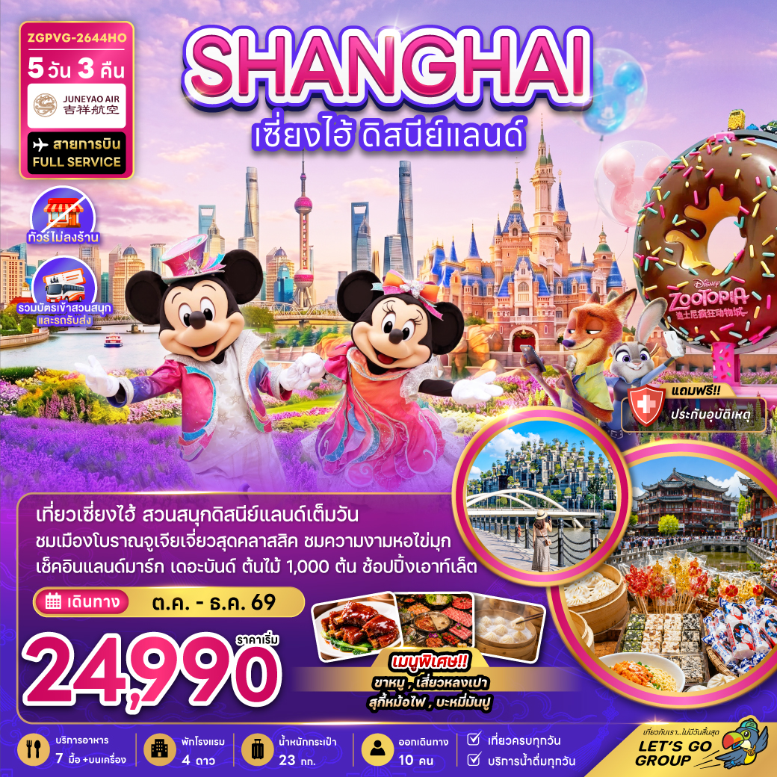

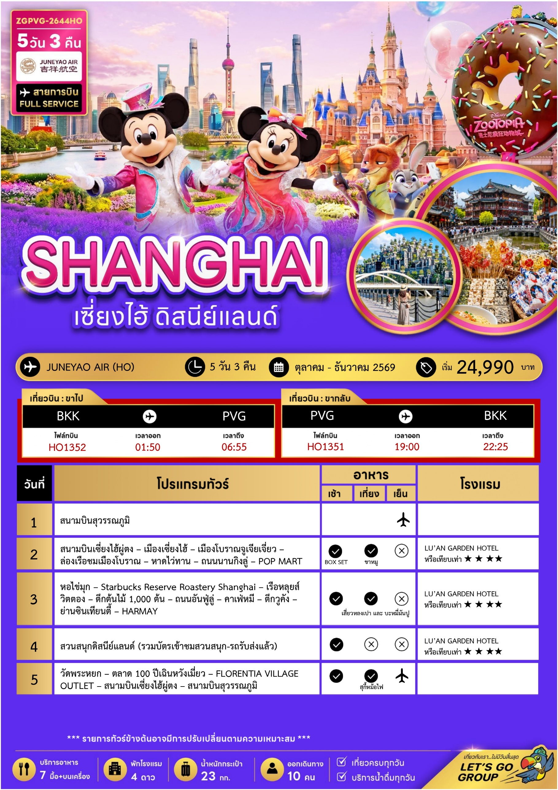
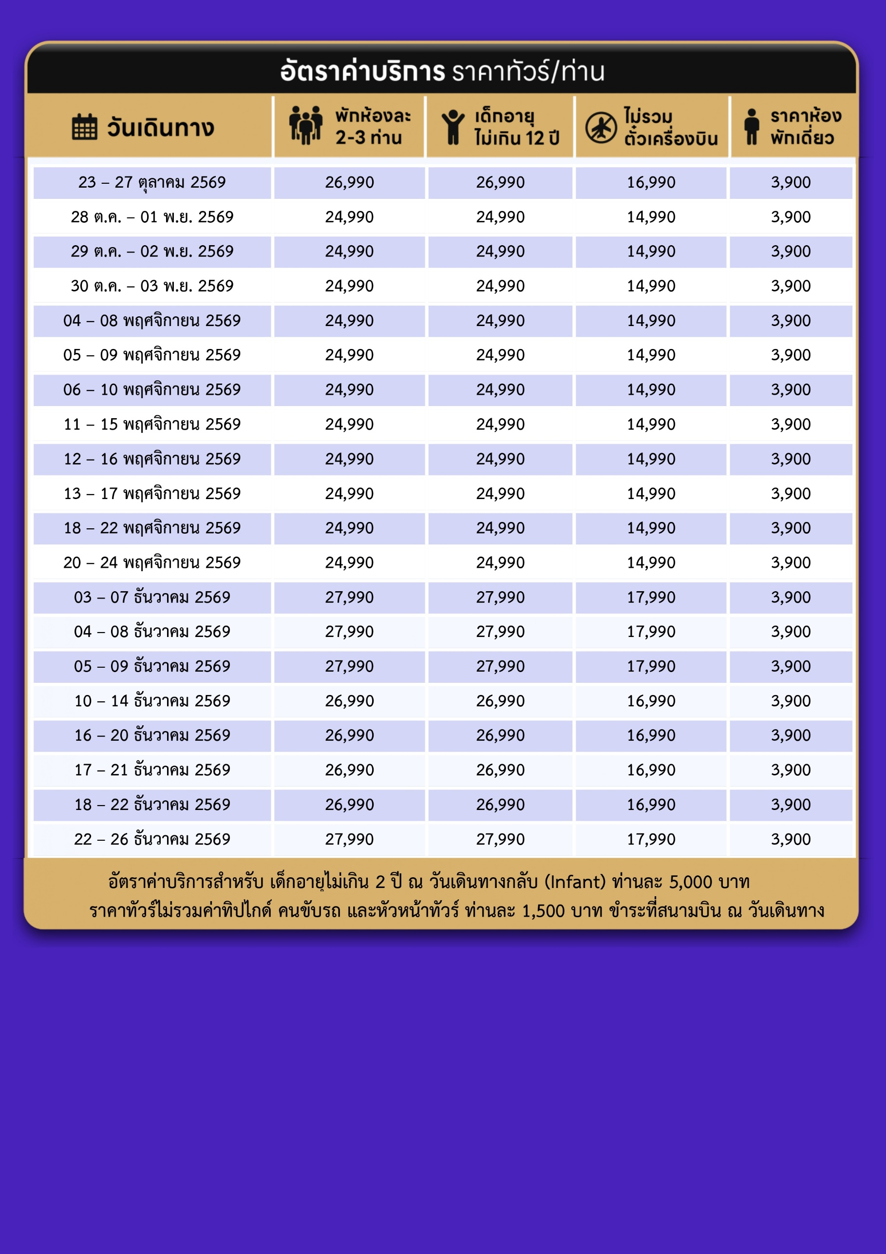
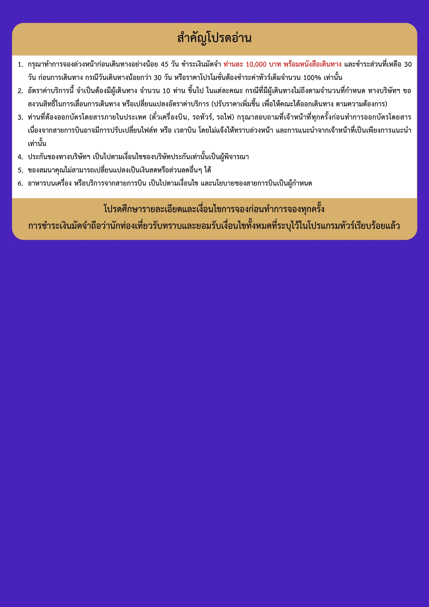
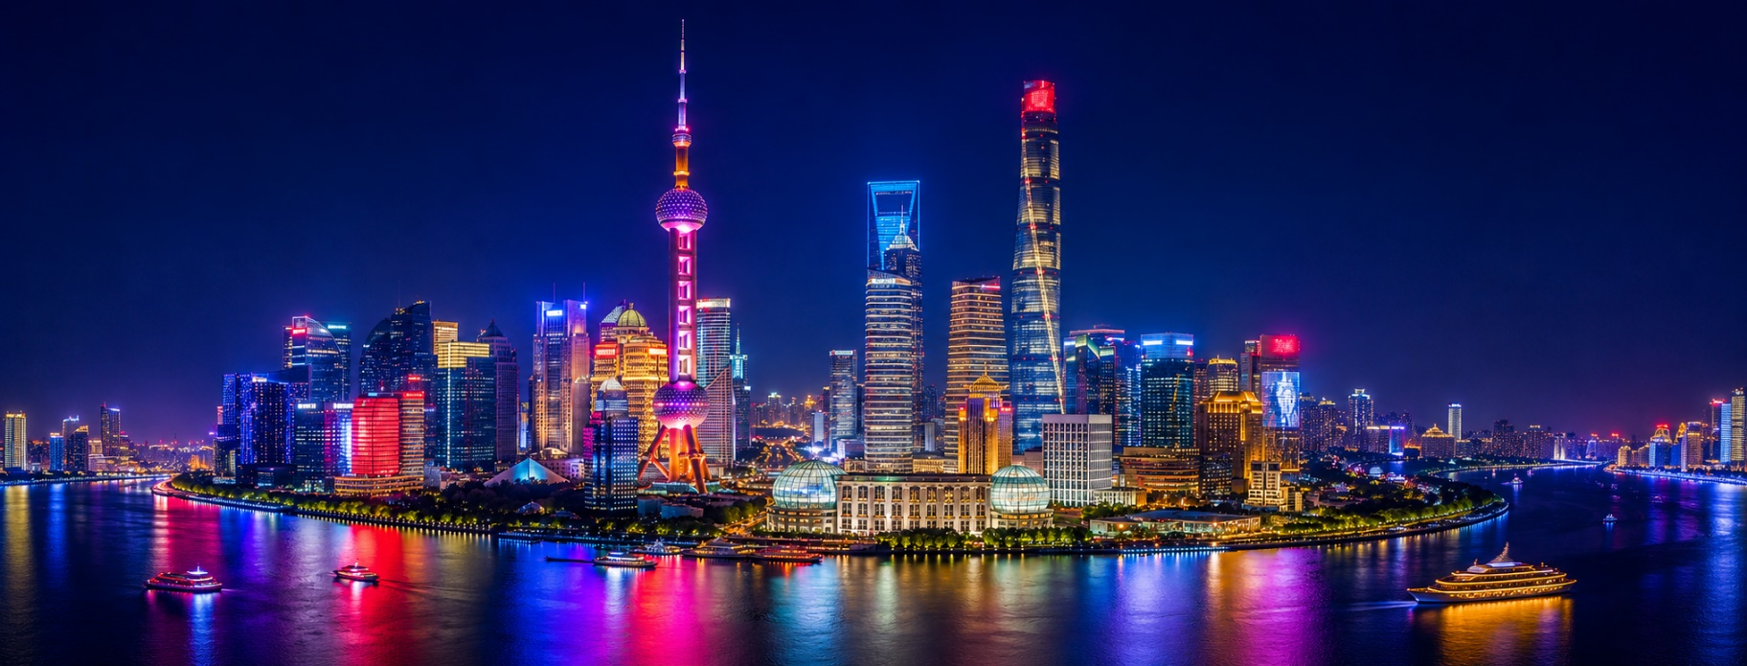
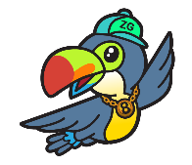
Day1 สนามบินสุวรรณภูมิ

23.00 พร้อมกันที่ สนามบินสุวรรณภูมิ อาคารผู้โดยสารขาออก เคาน์เตอร์สายการบิน JUNEYAO AIR โดยมีเจ้าหน้าที่ เลทส์โกกรุ๊ป ให้การต้อนรับ และ อำนวยความสะดวกในการเช็คอินให้แก่ท่าน
Day2 สนามบินเซี่ยงไฮ้ผู่ตง – เมืองเซี่ยงไฮ้ – เมืองโบราณจูเจียเจี่ยว – ล่องเรือชมเมืองโบราณ
– หาดไว่ทาน – ถนนนานกิงลู่ – POP MART

01.50 นำท่านเดินทางสู่ สนามบินเซี่ยงไฮ้ผู่ตง ประเทศจีน เที่ยวบินที่ HO1352 (บริการอาหาร และเครื่องดื่มบนเครื่อง)
06.55 เดินทาง สนามบินเซี่ยงไฮ้ผู่ตง ประเทศจีน ประเทศจีน หลังจากนั้นนำท่านผ่านด่านตรวจคนเข้าเมือง รับกระเป๋าสัมภาระ หลังจากนั้นออกเดินทางท่องเที่ยวตามรายการ (เวลาที่ประเทศจีนเร็วกว่าประเทศไทย 1 ชั่วโมง)

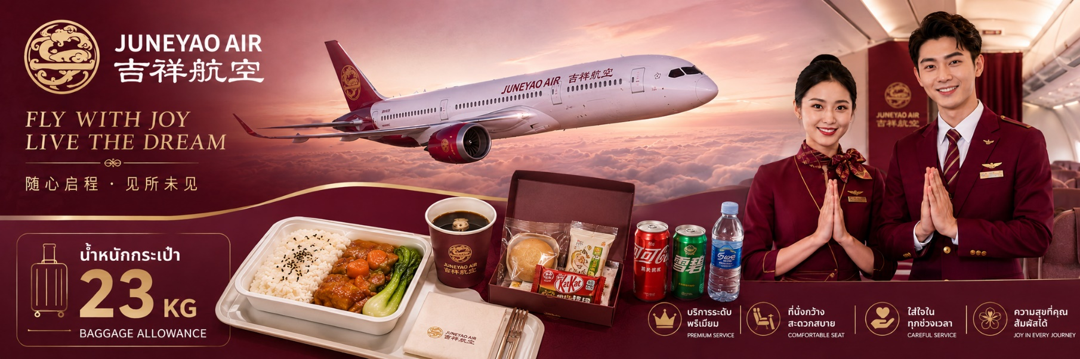
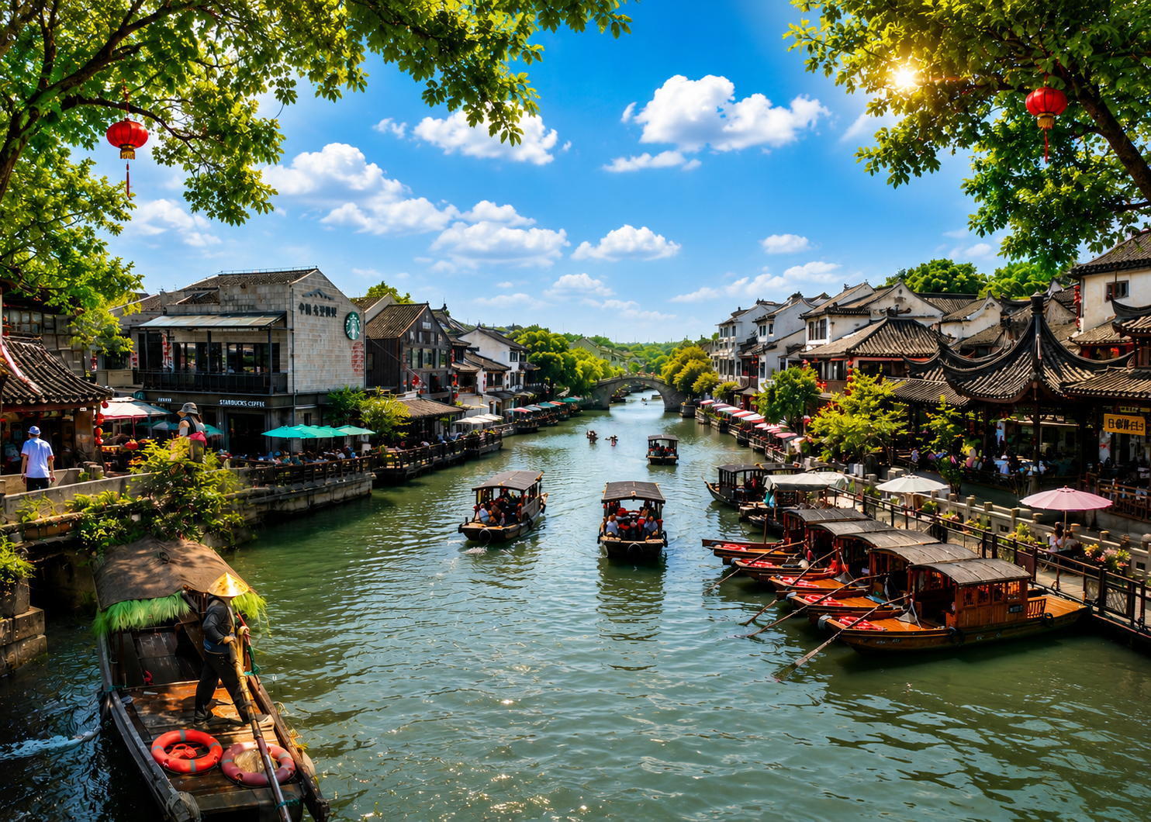

นำท่านเดินทางสู่ เมืองเซี่ยงไฮ้ เมืองใหญ่ที่ผสมความโมเดิร์นกับวัฒนธรรมจีนได้อย่างลงตัวตึกสูงระฟ้า แสงสีสุดล้ำ และย่านประวัติศาสตร์อย่าง The Bund หรือวัดเก่าแก่คือสิ่งที่อยู่ร่วมกันได้ในเมืองนี้ คาเฟ่ฮิปๆ ตลาดท้องถิ่น ห้างหรู และสตรีทฟู้ดมีให้เลือกครบ เหมาะทั้งสายถ่ายรูป นักกิน และคนที่อยากสัมผัสจีนยุคใหม่ในจังหวะเมืองที่ไม่เคยหยุดนิ่ง
เช้า บริการอาหาร BOX SET
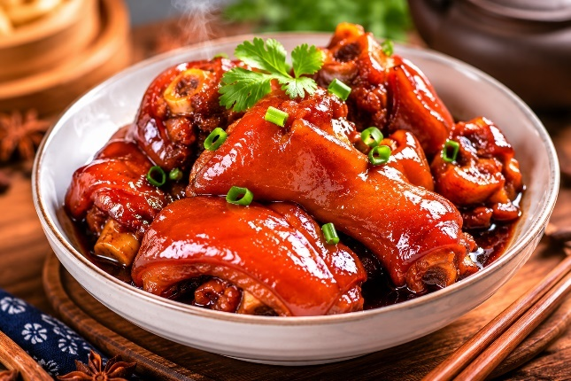
นำท่านเดินทางสู่ เมืองโบราณจูเจียเจี่ยว เมืองโบราณริมคลองอายุกว่า 1,700 ปี ที่ได้รับสมญานามว่า “เวนิสแห่งเซี่ยงไฮ้” เต็มไปด้วยบ้านเรือนสไตล์จีนโบราณ สะพานหิน และตรอกซอกซอยเก่าแก่ พิเศษกับกิจกรรม ล่องเรือชมเมืองโบราณ ไปตามคลองสายหลัก สัมผัสบรรยากาศวิถีชีวิตดั้งเดิมของชาวบ้าน ชมสถาปัตยกรรมสองฝั่งคลองในมุมมองที่แตกต่าง เป็นไฮไลต์ที่ช่วยเติมเสน่ห์และความประทับใจให้การเยือนจูเจียเจี่ยวอย่างสมบูรณ์แบบ
เที่ยง บริการอาหาร ณ ภัตตาคาร พิเศษ ... เมนูขาหมู

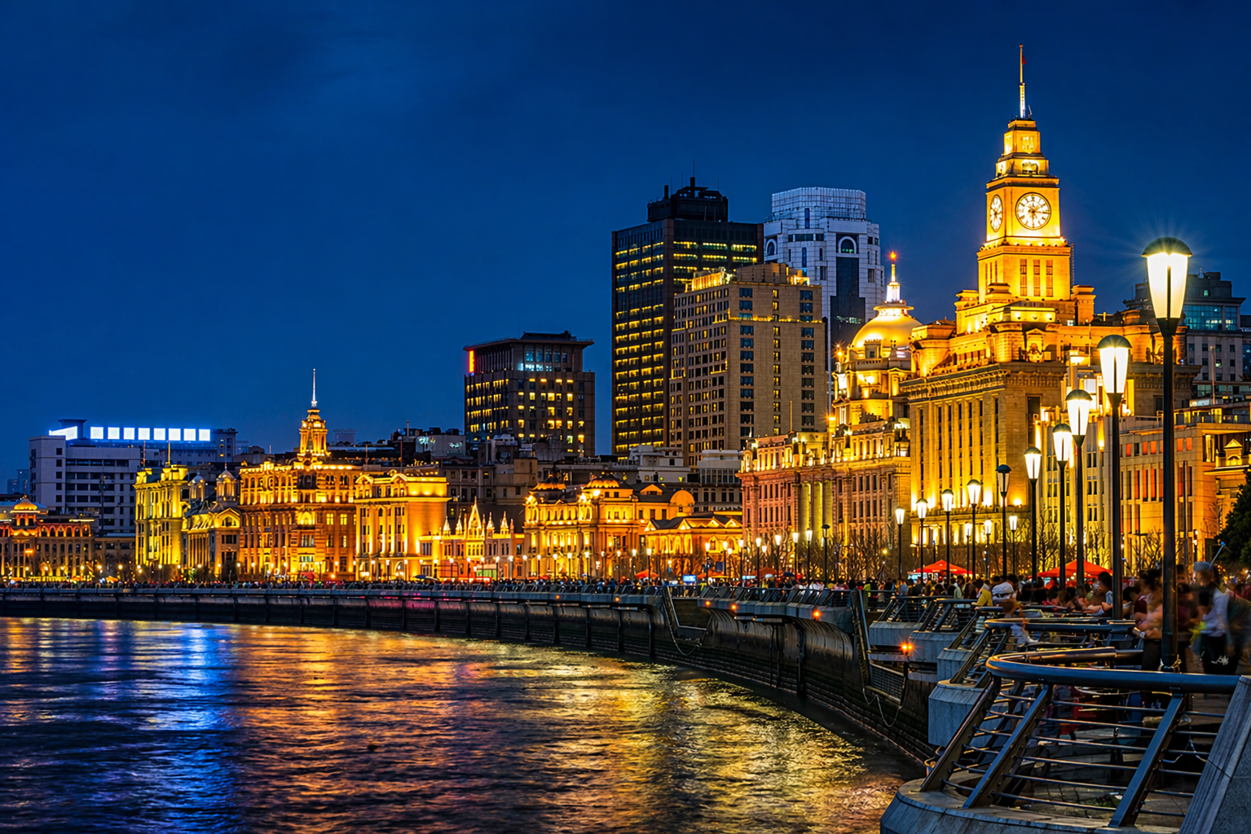

จากนั้นนำท่านสู่ หาดไว่ทาน (The Bund) แลนด์มาร์กสุดคลาสสิก ชมอาคารสไตล์ยุโรปเรียงรายริมแม่น้ำ ตัดกับฝั่งเมืองใหม่ที่ทันสมัยอย่างลงตัว อิสระช้อปปิ้งบน ถนนนานกิงลู่ ถนนคนเดินชื่อดัง ศูนย์รวมสินค้า แบรนด์ดัง และร้านค้าท้องถิ่นมากมาย เอาใจสายอาร์ตและนักสะสมกับ POP MART สาขาถนนนานกิงลู่ แหล่งรวมฟิกเกอร์และอาร์ตทอยยอดนิยม ที่ใครมาเซี่ยงไฮ้ก็ไม่ควรพลาด
ค่ำ อิสระอาหารค่ำเพื่อความสะดวกในการท่องเที่ยว
ที่พัก LU’AN GARDEN HOTEL เทียบเท่าหรือระดับ 4 ดาวท้องถิ่น
Day3 หอไข่มุก – Starbucks Reserve Roastery Shanghai – เรือหลุยส์ วิตตอง
– ตึกต้นไม้ 1,000 ต้น – ถนนอันฟู่ลู่ – คาเฟ่หมี – ตึกวูคัง – ย่านซินเทียนตี้ – HARMAY

เช้า บริการอาหาร ณ ห้องอาหารของโรงแรม
นำท่านสัมผัสเสน่ห์ของมหานครเซี่ยงไฮ้ เมืองเศรษฐกิจอันดับต้นๆ ของจีน ที่เต็มไปด้วยแลนด์มาร์กทันสมัยและบรรยากาศสุดคลาสสิก เริ่มต้นด้วยการถ่ายภาพเป็นที่ระลึกกับ หอไข่มุก (ไม่ขึ้นตึก) สัญลักษณ์สำคัญของเมืองที่สะท้อนความยิ่งใหญ่ของเซี่ยงไฮ้ในมุมมองริมแม่น้ำหวงผู่

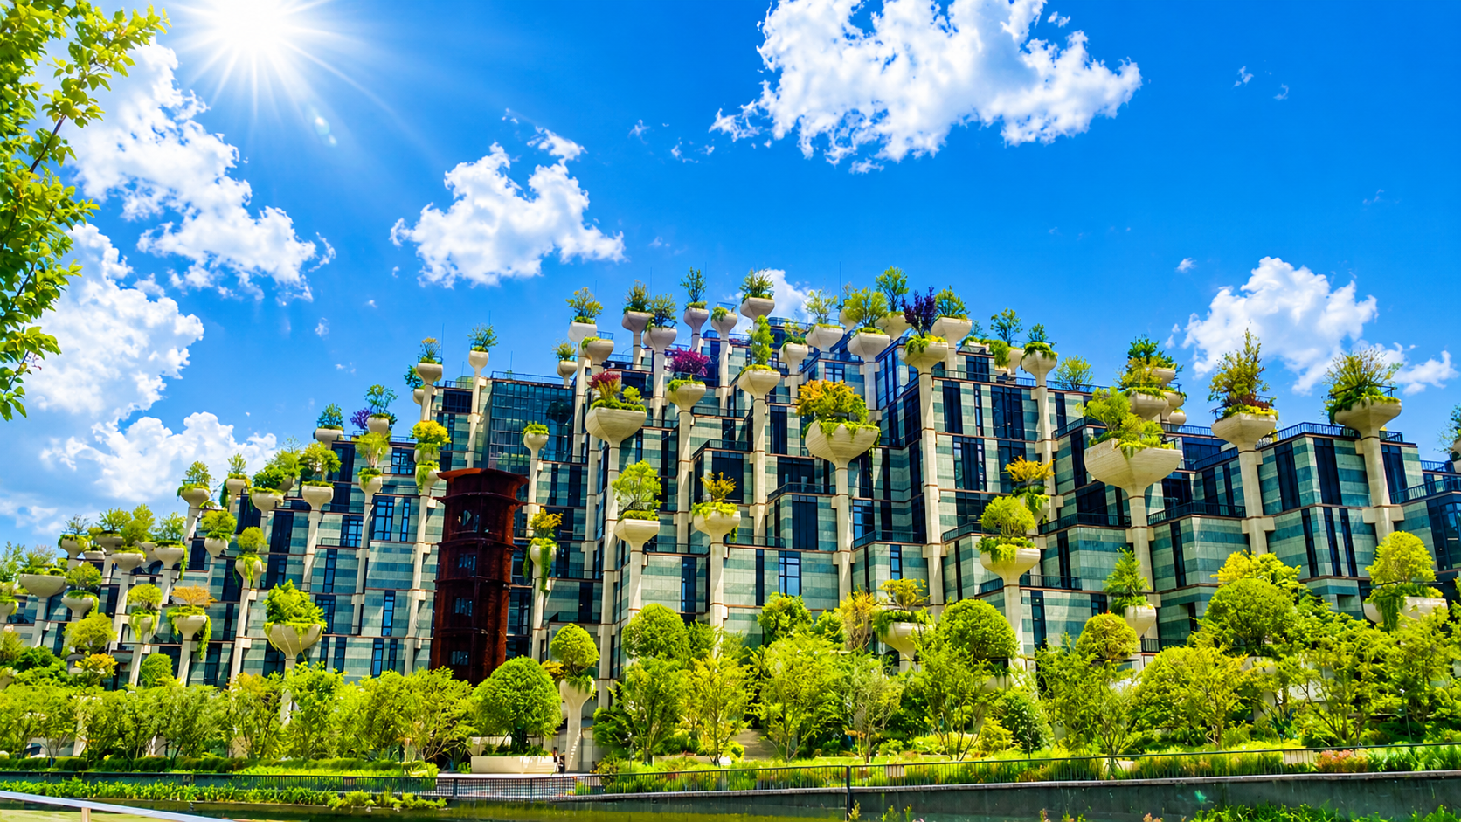

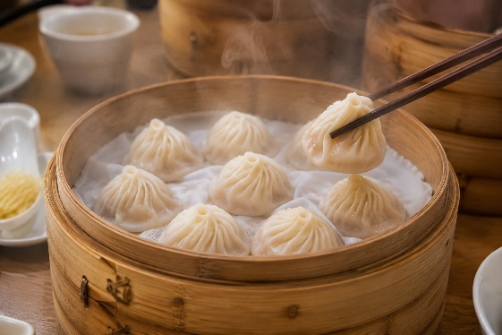
แวะชม STARBUCKS RESERVE ROASTERY SHANGHAI หนึ่งในสตาร์บัคส์ที่ใหญ่และหรูหราที่สุดในโลก โดดเด่นทั้งดีไซน์และประสบการณ์กาแฟระดับพรีเมียม ตื่นตาตื่นใจกับ เรือหลุยส์ วิตตอง แลนด์มาร์กแฟชั่นลอยน้ำสุดเอ็กซ์คลูซีฟ ที่สะท้อนภาพลักษณ์ความหรูหราของเมืองเซี่ยงไฮ้ในมุมมองใหม่
เที่ยง บริการอาหาร ณ ภัตตาคาร พิเศษ ... เมนูเสี่ยวหลงเปา และ บะหมี่มันปู
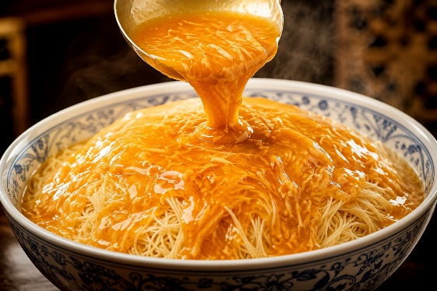
ชมสถาปัตยกรรมสุดสร้างสรรค์ ตึกต้นไม้ 1,000 ต้น อาคารสีเขียวแนวคิดรักษ์โลก ที่ผสานธรรมชาติเข้ากับเมืองได้อย่างลงตัว นำท่านเดินทางสู่ ถนนอันฟู่ลู่ เป็นถนนที่มีชื่อเสียงในเซี่ยงไฮ้ เป็นที่รู้จักในฐานะแหล่งรวมร้านค้าเก๋ๆ คาเฟ่ และร้านอาหารที่มีสไตล์ บรรยากาศของถนนเส้นนี้มีความเป็นกันเองและผ่อนคลาย เหมาะสำหรับการเดินเล่น ถ่ายรูป และสัมผัสวัฒนธรรมท้องถิ่น ถนนอันฟู่มีคาเฟ่และร้านอาหารมากมาย ที่มีเอกลักษณ์เฉพาะตัว เช่น 13DE MARZO หรือ ที่คนไทยรู้จักในชื่อ คาเฟ่หมี ที่มีเมนูกาแฟดอกไม้และของที่ระลึกเป็นน้องหมี นอกจากร้านอาหารและคาเฟ่แล้ว ถนนอันฟู่ยังมีร้านขายเสื้อผ้าแฟชั่น ร้านขายของใช้ในบ้าน และร้านค้าอื่นๆ ที่มีสไตล์เป็นของตัวเอง

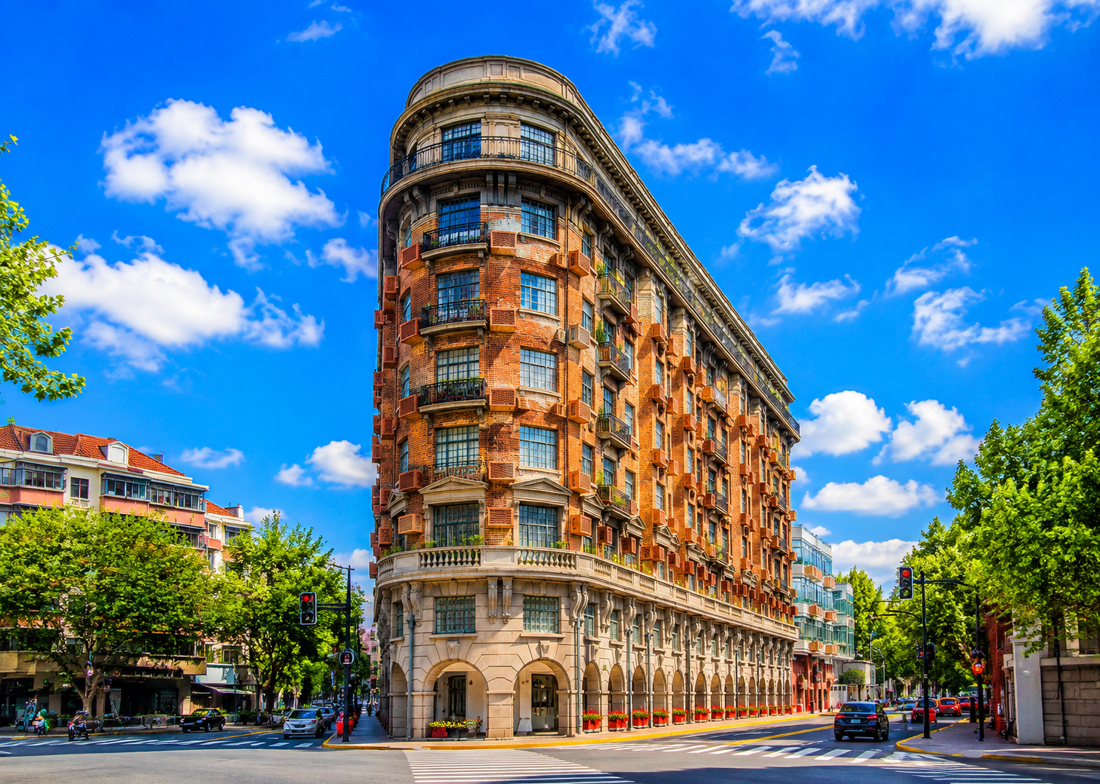

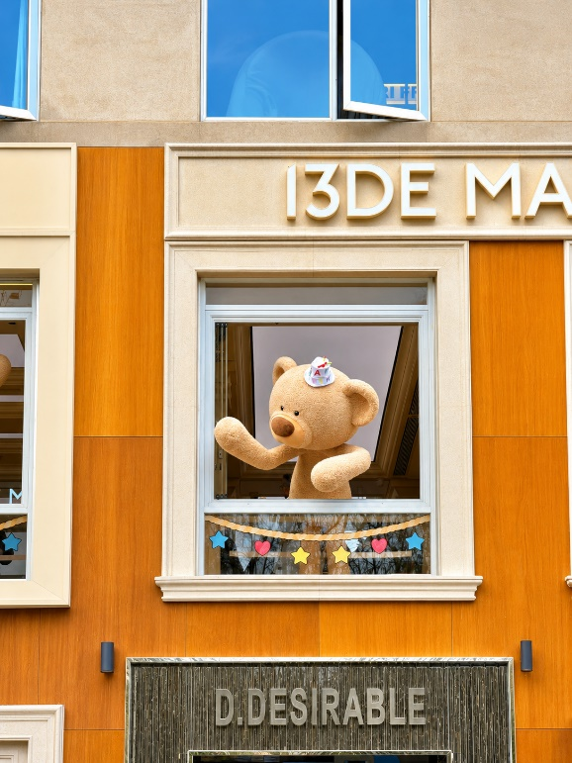
นำท่านชม ตึกวูคัง แลนด์มาร์กสุดคลาสสิก ด้วยสถาปัตยกรรมทรงสามเหลี่ยมสุดเก๋ ที่ผสมผสานกลิ่นอายตะวันตกและประวัติศาสตร์เซี่ยงไฮ้ไว้อย่างลงตัว จุดถ่ายรูปยอดฮิตที่ห้ามพลาด
นำท่านเดินทางสู่ ย่านซินเทียนตี้ คือย่านสุดชิคของเซี่ยงไฮ้ที่ผสมผสานความเก่าและใหม่ได้อย่างลงตัว อาคารเก่าหินสไตล์ “ซิคูเหมิน” ถูกรีโนเวตให้กลายเป็นย่านไลฟ์สไตล์สุดทันสมัย เต็มไปด้วยคาเฟ่ บาร์ ร้านอาหาร และร้านดีไซน์เก๋ที่สะท้อนรสนิยมของคนเมือง จุดที่ไม่ควรพลาดคือร้าน HARMAY ร้านเครื่องสำอางชื่อดังที่ไวรัลบนอินเทอร์เน็ต โดดเด่นด้วยการตกแต่งแนวโกดังมินิมอลและการจัดสินค้าแบบศิลป์ที่ให้บรรยากาศเหมือนเดินอยู่ในแกลเลอรี เป็นทั้งแหล่งช้อปและมุมถ่ายรูปสุดเท่กลางย่านแฟชั่นของเซี่ยงไฮ้ อีกทั้งยังมีเครื่องสำอาจเคาเตอร์แบรนด์ในราคาย่อมเยา
ค่ำ อิสระอาหารค่ำเพื่อความสะดวกในการท่องเที่ยว
ที่พัก LU’AN GARDEN HOTEL เทียบเท่าหรือระดับ 4 ดาวท้องถิ่น

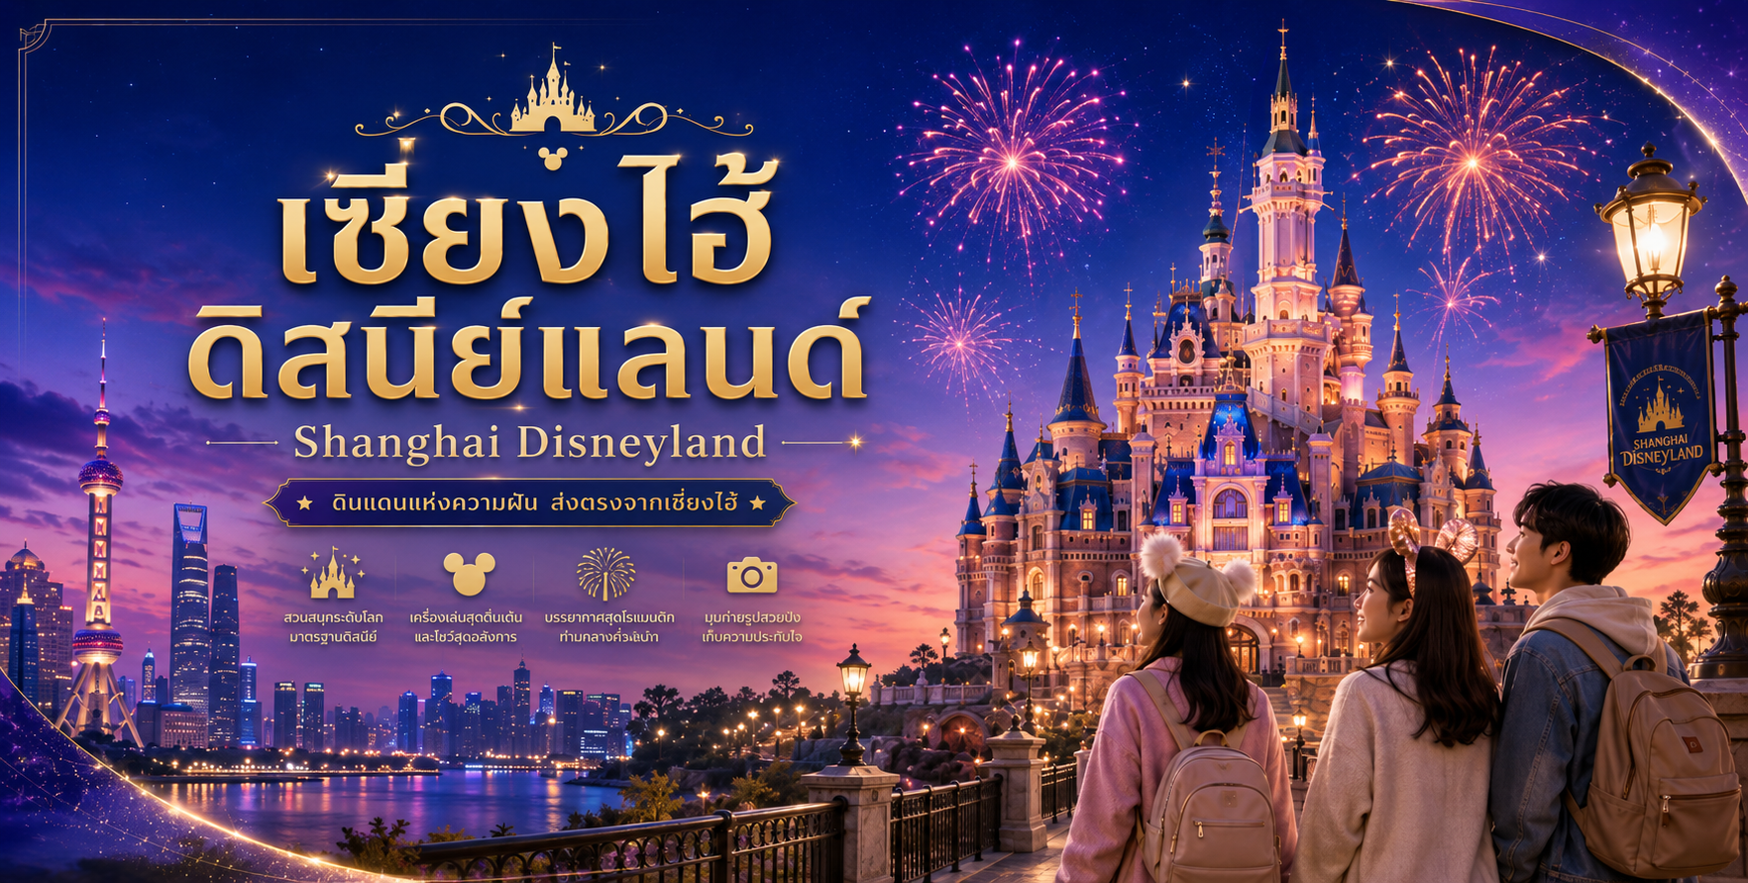
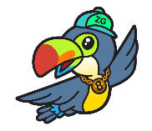
Day4 สวนสนุกดิสนีย์แลนด์ (รวมบัตรเข้าชมสวนสนุก-รถรับส่งแล้ว)

เช้า บริการอาหารเช้า ณ ห้องอาหารของโรงแรม
นำท่านเดินทางสู่ สวนสนุกดิสนีย์แลนด์ สัมผัสประสบการณ์สุดมหัศจรรย์ในสวนสนุกดิสนีย์ที่ใหญ่ที่สุดแห่งหนึ่งของโลก พบกับปราสาท Enchanted Storybook Castle ปราสาทดิสนีย์ พร้อมเครื่องเล่นสุดล้ำ การแสดงสุดอลังการ และขบวนพาเหรดของเหล่าตัวละครดิสนีย์ที่ทุกคนหลงรัก ไม่ว่าจะเป็น Mickey Mouse, Minnie Mouse, Elsa, Buzz Lightyear หรือเหล่าเจ้าหญิงดิสนีย์ ที่จะพาคุณย้อนกลับสู่วัยเด็กและสร้างความทรงจำแสนประทับใจ
อิสระอาหารกลางวัน และเย็น เพื่อความสะดวกในการท่องเที่ยว
ที่พัก LU-AN GARDEN HOTEL เทียบเท่าหรือระดับ 4 ดาวท้องถิ่น

หมายเหตุ
วันเข้าสวนสนุกอาจมีการสลับวันโดยไม่แจ้งล่วงหน้า และทราบวันเข้าสวนสนุกก่อนการเดินทาง 3 วัน
บัตรเข้าสวนสนุกของบริษัทฯ ไม่สามารถอัพเกรด Early Park Entry Pass (บัตรเสริมเข้าสวนสนุก่อนเวลาเปิด)
ราคาทัวร์นี้รวมค่าบัตรเข้าสวนสนุกราคา 2,400 บาท/ท่าน โดยสวนสนุกจะประกาศราคาบัตรอย่างเป็นทางการล่วงหน้า
ประมาณ 30 วันก่อนวันเข้าสวนสนุก หากมีการปรับราคา บริษัทฯ ขอสงวนสิทธิ์เรียกเก็บส่วนต่างตามราคาที่สวนสนุกประกาศ https://www.shanghaidisneyresort.com กรณีไม่เข้าสวนสนุกคืนค่าบริการ 2,400 บาท/ท่าน แจ้งล่วงหน้า 14 วันก่อนเดินทาง

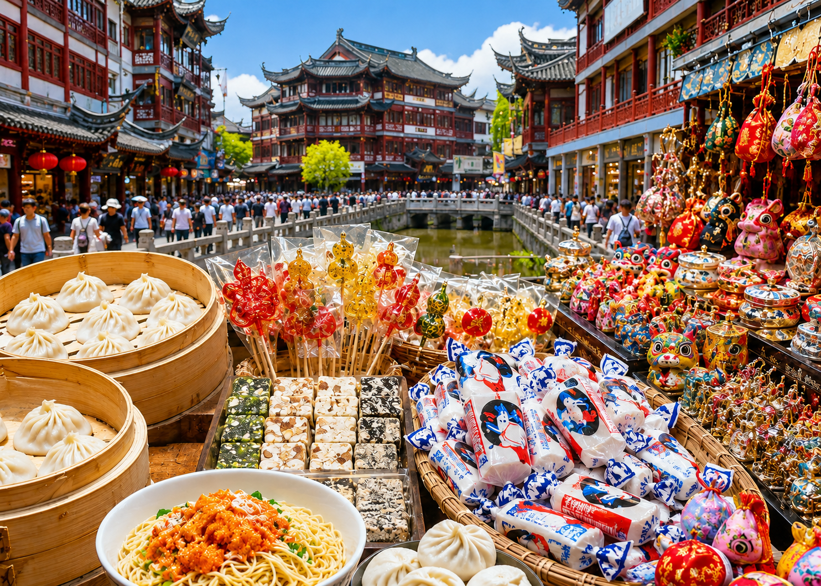
Day5 วัดพระหยก – ตลาด 100 ปีเฉินหวังเมี่ยว – FLORENTIA VILLAGE OUTLET
– สนามบินเซี่ยงไฮ้ผู่ตง – สนามบินสุวรรณภูมิ

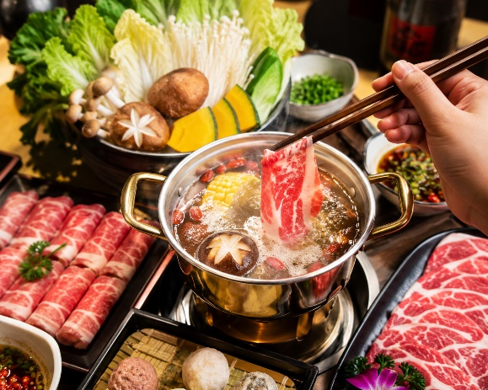
เช้า บริการอาหารเช้า ณ ห้องอาหารของโรงแรม
นำท่านเดินทางสู่ วัดพระหยก วัดพุทธที่มีชื่อเสียงและศักดิ์สิทธิ์ของเซี่ยงไฮ้ ประดิษฐานพระหยกแกะสลักอันงดงาม เชื่อกันว่าเป็นสัญลักษณ์แห่งความเป็นสิริมงคล ความสงบ และความเจริญรุ่งเรือง
นำท่านสัมผัสเสน่ห์ของ ตลาด 100 ปีเฉินหวังเมี่ยว ย่านการค้าที่มีประวัติยาวนานกว่า 100 ปี หนึ่งในแลนด์มาร์กยอดนิยมของนครเซี่ยงไฮ้ โดดเด่นด้วยสถาปัตยกรรมจีนโบราณสมัยราชวงศ์หมิงและชิง ผสมผสานกับบรรยากาศการค้าสมัยใหม่ได้อย่างลงตัว
เที่ยง บริการอาหาร ณ ภัตตาคาร พิเศษ ... เมนูสุกี้หม้อไฟ

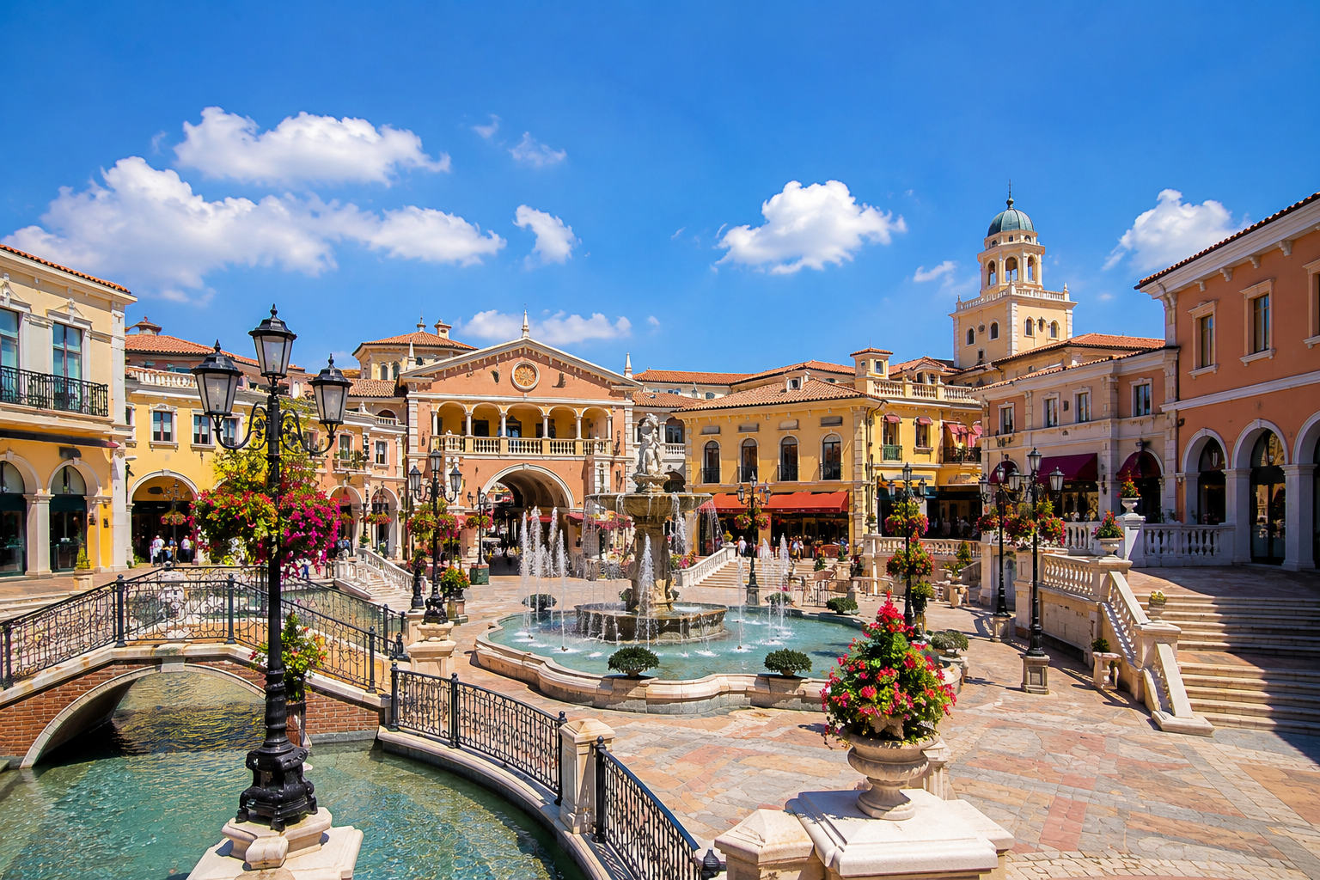

ปิดท้ายด้วยการอิสระช้อปปิ้งที่ FLORENTIA VILLAGE OUTLET เอาท์เล็ตสไตล์ยุโรป ศูนย์รวมแบรนด์ชั้นนำระดับโลกในราคาพิเศษ ท่ามกลางบรรยากาศเมืองอิตาเลียนสุดคลาสสิก
ได้เวลาอันสมควรนำท่านเดินทางเข้าสู่ สนามบินเซี่ยงไฮ้ผู่ตง เพื่อกลับประเทศไทย
21.00 นำท่านเดินทางสู่ สนามบินสุวรรณภูมิ ประเทศไทย เที่ยวบินที่ HO1351 (บริการอาหาร และเครื่องดื่มบนเครื่อง)
00.50 เดินทางถึง สนามบินสุวรรณภูมิ ประเทศไทย โดยสวัสดิภาพ ... พร้อมความประทับใจ

